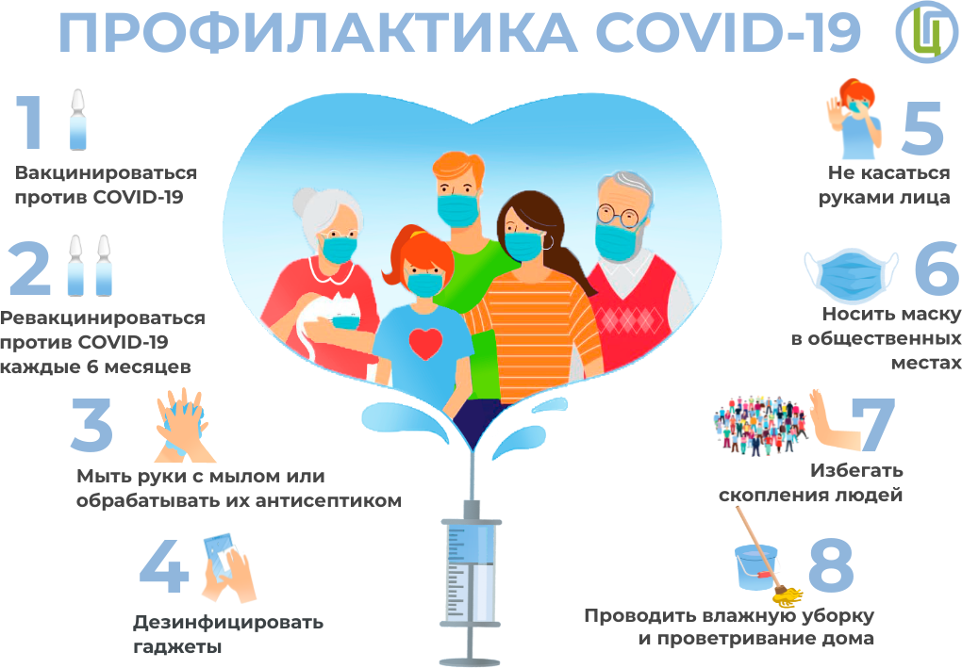

Документ создан в электронной форме. № 03-06/11067 от 15.08.2022. Исполнитель: Хисамутдинова Г.Н. Страница 2 из 12. Страница создана: 12.08.2022 13:59

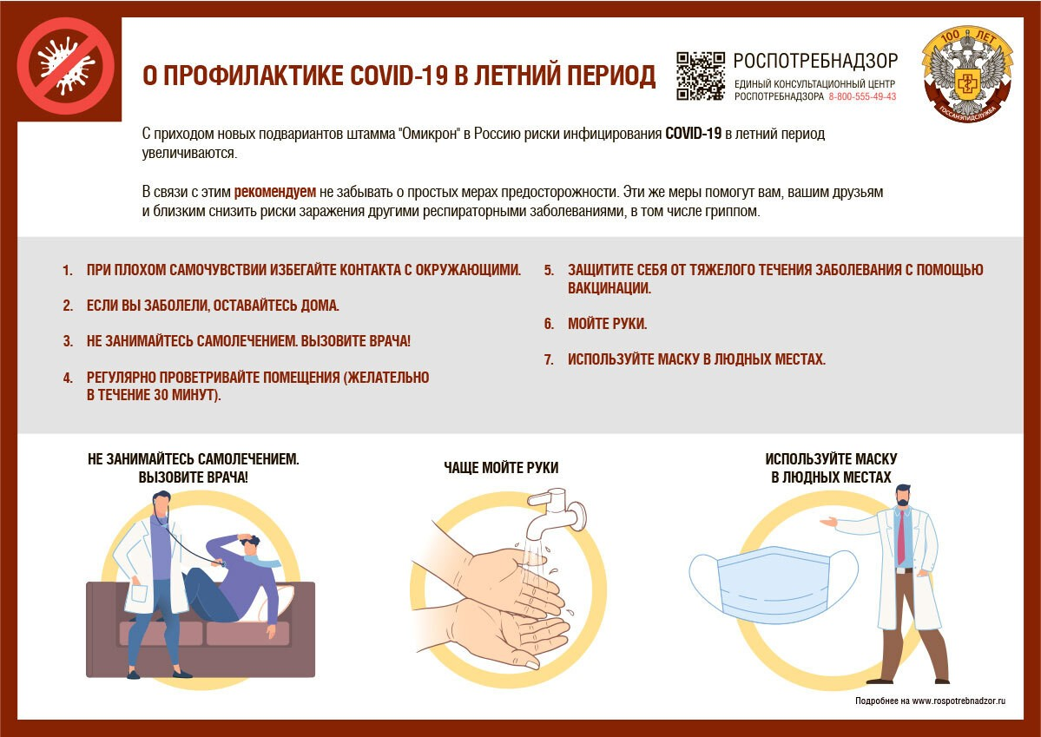

Документ создан в электронной форме. № 03-06/11067 от 15.08.2022. Исполнитель: Хисамутдинова Г.Н. Страница 3 из 12. Страница создана: 12.08.2022 13:59

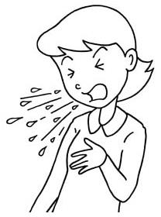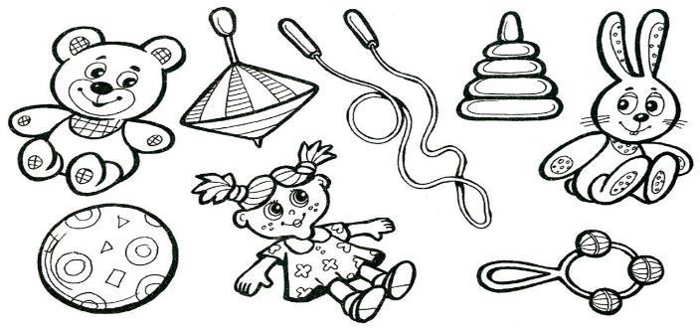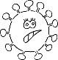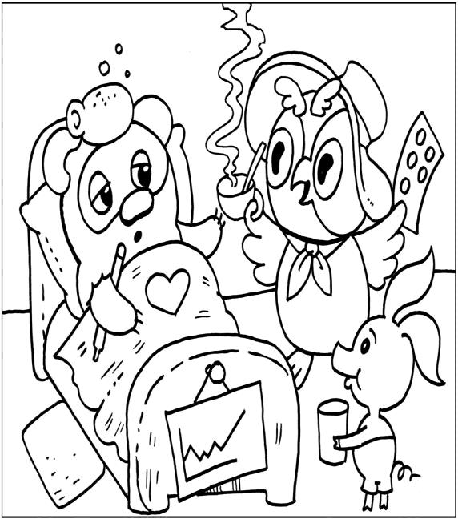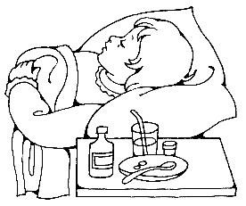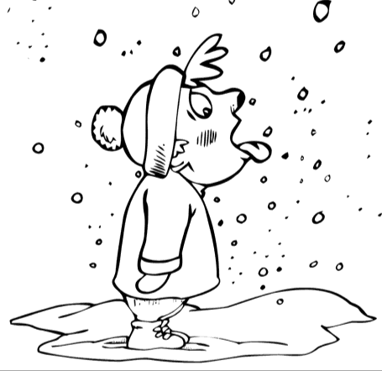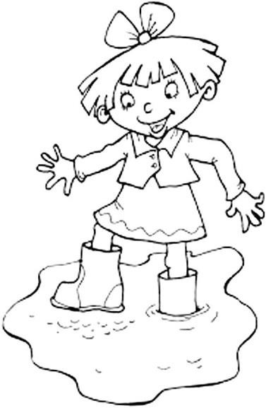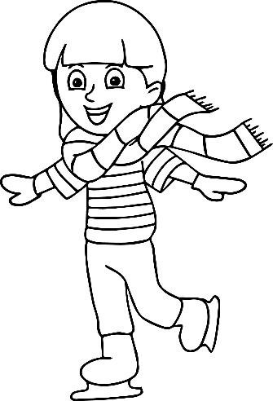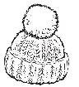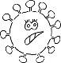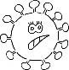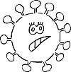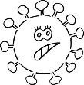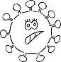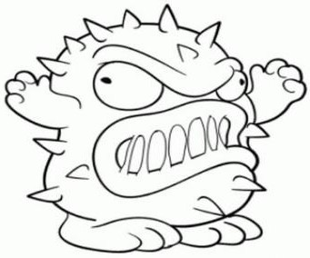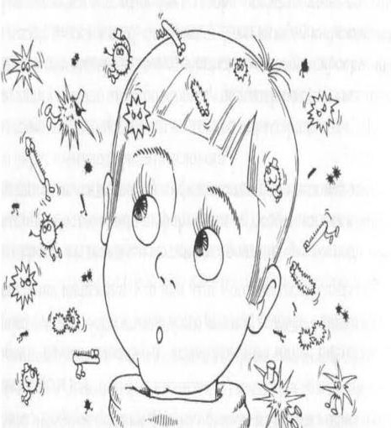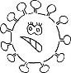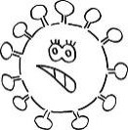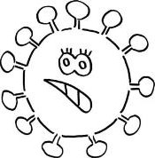КАК НЕ ЗАБОЛЕТЬ ГРИППОМ РАСКРАСЬ КАРТИНКИ
СИМПТОМЫ
КАШЕЛЬ
Грипп - это заболевание, которое витает в воздухе.

ГОЛОВНАЯ БОЛЬ
Источник инфекции – больной человек.

ТЕМПЕРАТУРА 38-40°С
Грипп передаётся при кашле,
чихании, разговоре
через различные предметы

ОЗНОБ

МЫШЕЧНАЯ БОЛЬ

ГРИППОМ БОЛЕЕТ ТОТ:
КТО ГУЛЯЕТ БЕЗ ШАПКИ
КТО ЕСТ СНЕГ И СОСУЛЬКИ
КТО ХОДИТ ПО ЛУЖАМ
КТО НЕ ПРОВЕТРИВАЕТ ПОМЕЩЕНИЕ
КТО ХАНДРИТ И БЕЗДЕЛЬНИЧАЕТ

Документ создан в электронной форме. № 03-06/11067 от 15.08.2022. Исполнитель: Хисамутдинова Г.Н. Страница 4 из 12. Страница создана: 12.08.2022 13:59

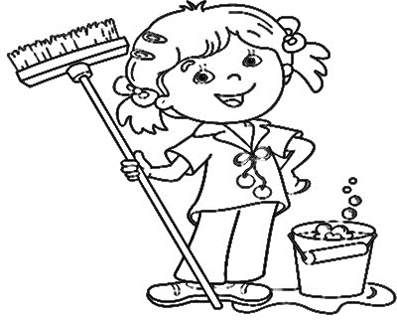
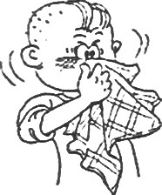
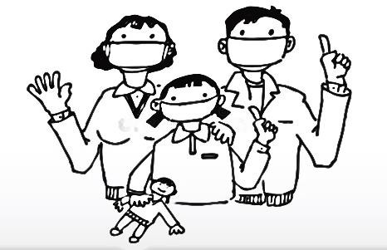
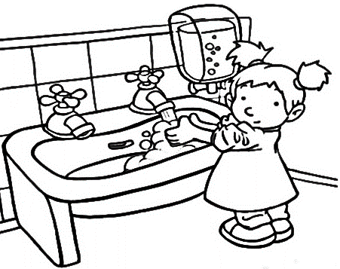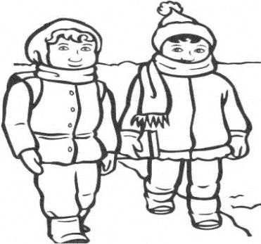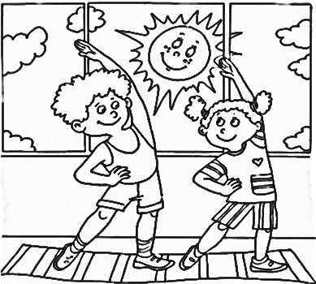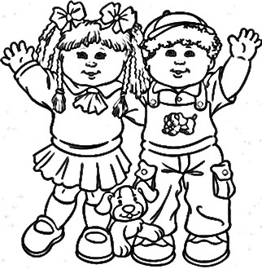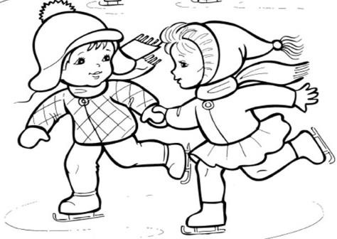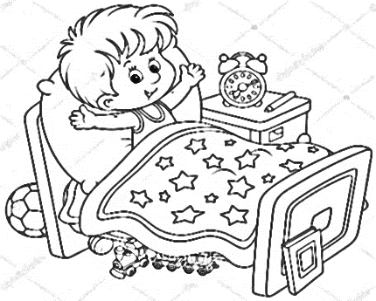ПРОФИЛАКТИКА ГРИППА РАСКРАСЬ КАРТИНКИ
Делай влажную уборку и проветривай дом
Часто и тщательно мой руки
Закаляйся
зарядку
и
делай
Носи маску в транспорте, в магазине и других
общественных местах
Не общайся с больными людьми

Слушайся маму, делай прививку от гриппа!
Правильно питайся, ешь фрукты, овощи (лук, чеснок)
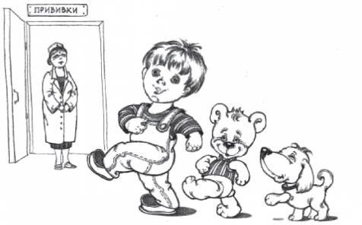
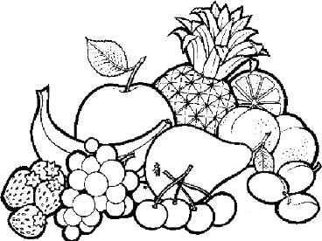
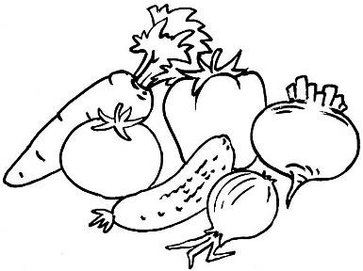


Соблюдай режим дня. Спи 8-10 часов в сутки
Одевайся по погоде
Ежедневно гуляй на свежем воздухе

Документ создан в электронной форме. № 03-06/11067 от 15.08.2022. Исполнитель: Хисамутдинова Г.Н. Страница 5 из 12. Страница создана: 12.08.2022 13:59


ГРИПП
ЗАЩИТИ СЕБЯ И ДРУГИХ
Грипп - это инфекционное заболевание, заболеть которым может любой человек. Возбудителем гриппа является вирус, который от инфицированных людей попадает в носоглотку окружающих. 1 заболевший может заразить до 40 здоровых людей.

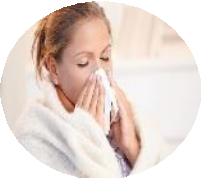Источник инфекции
высокая темпера
тура
боль в горле
головная боль
сухой
кашель
боль в мышцах, суставах
насморк
озноб и слабость

Вирус выделяется с капельками слизи при разговоре, кашле, чихании до 5-7-го дня болезни и распространяется на расстояние до 2-3 метров. Заразиться можно прикоснувшись к предметам, на которых находятся мельчайшие частицы вируса, а затем к собственному рту или носу.

Вирус гриппа представляет опасность для каждого человека, особенно:

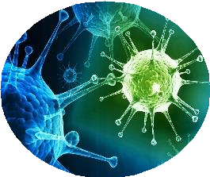
дети с 6
месяцев
лица,
страдающие хроническими заболевания ми
пожилые лица
беременные женщины
на руках- 5 минут
Факторы риска:
Массовые скопления людей, где
могут
оказаться больные люди.
на
но
Особую опасность представляют
совом
платке -12 часов
на пластике- 24-48
часов
игровые возрастов.
зоны
для детей всех
Грязные руки, деньги, банковские карты, телефоны и другие предметы, на которые оседает вирус.
на
деньгах -2
недели
от 2-9
часов в воздухе
закрытых помещений
Единый консультационный центр Роспотребнадзора 8 800 555 49 43

Осложнения после гриппа:
легочные осложнения (пневмония, бронхит). Пневмония является причиной большинства смертельных исходов от гриппа;
со стороны верхних дыхательных путей и ЛОР органов (отит, синусит, ринит, трахеит);
со стороны сердечно-сосудистой системы (миокардит, перикардит);
со стороны нервной системы (менингит, менингоэнцефалит, энцефалит, невралгии, полирадикулоневриты).
Вирусы гриппа живут:

Документ создан в электронной форме. № 03-06/11067 от 15.08.2022. Исполнитель: Хисамутдинова Г.Н. Страница 6 из 12. Страница создана: 12.08.2022 13:59

Регулярно мойте руки с мылом или обрабатывайте
дезинфицирующими салфетками, гелями, содержащие спирт.
Сделайте прививку.
Для формирования
иммунитета требуется 1-2 недели, лицам с ослабленным здоровьем 1-1,5 месяца после
прививки.
Вакцинация-является самым эффективным способом профилактики гриппа и его тяжелых
последствий!

Регулярно
проветривайте комнаты и ежедневно делайте влажную уборку
дезинфицирующими средствами

Не выходите из дома до полного выздоровления (грипп и ОРВИ- заразны в течение 7-14 дней)
ПРОФИЛАК ТИКА
ГРИППА

Прикрывайте нос и рот одноразовыми салфетками(или локтём), когда кашляете или
чихаете

Избегайте посещения мероприятий с массовым
скоплением людей, исключите контакты с
людьми с симптомами,
похожими на грипп

Если вы или Ваш
ребенок заболели,
оставайтесь дома, вызовите врача, строго выполняйте, назначенное
предписание. Не занимайтесь самолечением.

Используйте одноразовые маски и перчатки в
общественных местах. Маски
необходимо менять каждые 2-3 часа



Документ создан в электронной форме. № 03-06/11067 от 15.08.2022. Исполнитель: Хисамутдинова Г.Н. Страница 7 из 12. Страница создана: 12.08.2022 13:59

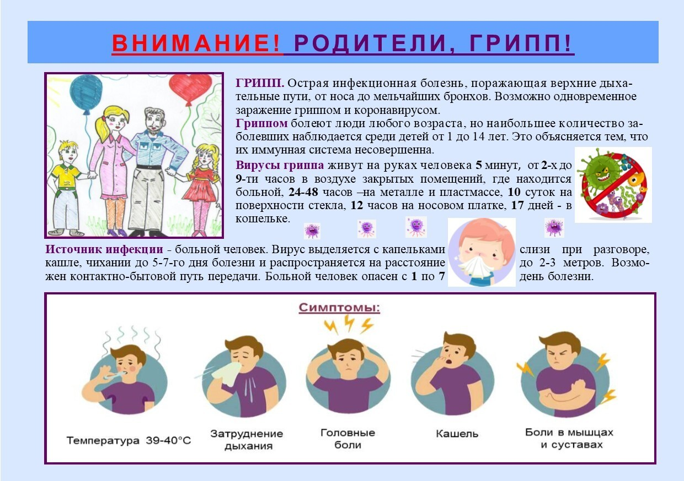

Документ создан в электронной форме. № 03-06/11067 от 15.08.2022. Исполнитель: Хисамутдинова Г.Н. Страница 8 из 12. Страница создана: 12.08.2022 13:59

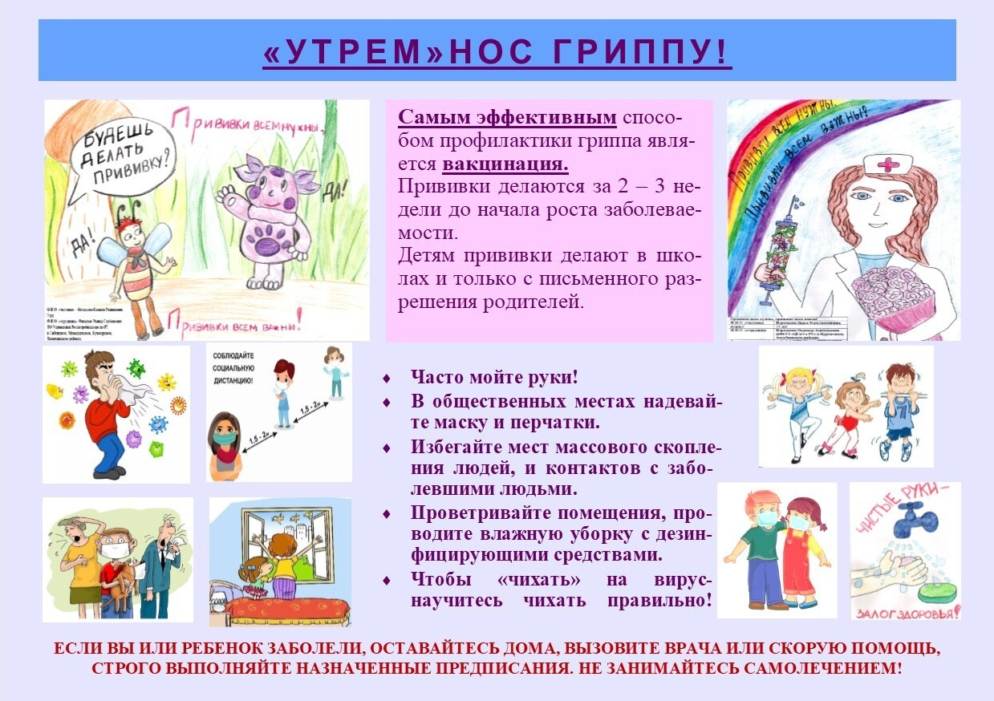

Документ создан в электронной форме. № 03-06/11067 от 15.08.2022. Исполнитель: Хисамутдинова Г.Н. Страница 9 из 12. Страница создана: 12.08.2022 13:59

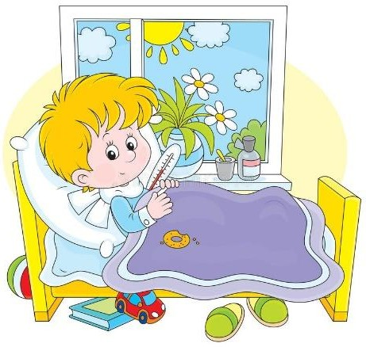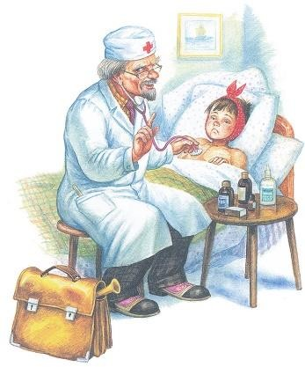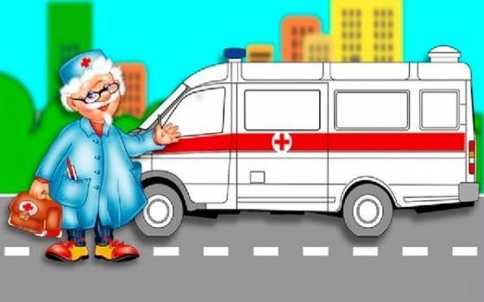Ты уже взрослый, а значит-много можешь сделать сам!

ДОРОГОЙ ДРУГ!
Симптомы
Головная слабость
боль,
Высокая температура
Покраснение глаз
Заложенность носа или насморк, першение в горле
Ломота в теле
Документ создан в электронной форме. № 03-06/11067 от 15.08.2022. Исполнитель: Хисамутдинова Г.Н.
Страница 10 из 12. Страница создана: 12.08.2022 13:59
Пожалуйста, помоги родителям позаботиться о благополучии и здоровье Вашей семьи.

ГРИПП - чрезвычайно заразное заболевание, вызываемое вирусами гриппа. Грипп чаще всего появляется зимой и ранней весной. И до сих пор остается наиболее массовой, повсеместно распространенной инфекцией.

Источник инфекции – больной человек, который особенно опасен в первые дни болезни с 1 по 7 день.

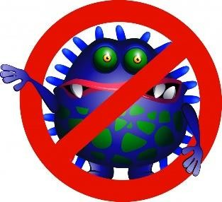
Путь передачи инфекции преимущественно - воздушно-капельный при разговоре, кашле, чихании. При кашле или чихании вирус в воздухе распространяется на расстоянии до 2-3-х метров. 1 заболевший может заразить до 40 здоровых людей. Существует вероятность контактной передачи вируса через предметы обихода, детские игрушки, посуду, белье.

Вирусы гриппа живут на руках человека 5 минут, от 2-х до 9-ти часов в воздухе
закрытых помещений, где находится больной, 24-48 часов –на металле и пластмассе, 10 суток на поверхности стекла, 12 часов на носовом платке, 17 дней - в кошельке.
Грипп - серьёзное заболевание, опасное своими осложнениями.

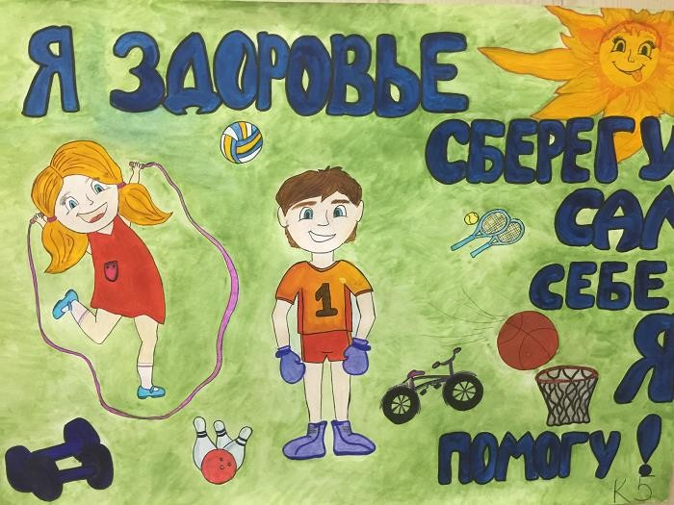
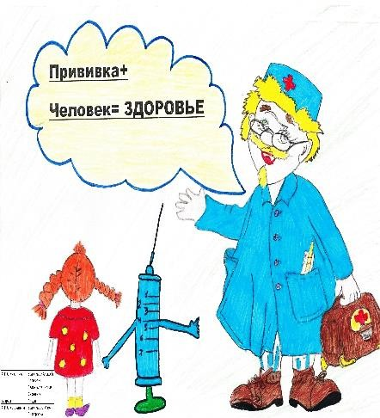
Тщательно мой руки, как только вернулся домой, а также перед едой, после туалета.
Мой руки после кашля, высмаркивания.
Если нет возможности вымыть руки с мылом, используй влажные салфетки или антисептический гель.
Реже посещай места скопления людей
(библиотеки, магазины и др.) во время эпидемии.
Следи затем, чтобы в
комнате всегда был свежий воздух.
Занимайся физкультурой, высыпайся.

КАК
ЗАЩИТИТЬСЯ ОТ ГРИППА

Самым эффективным способом
профилактики гриппа является вакцинация. Прививки делаются за 2 – 3 недели до начала роста заболеваемости.
Детям прививки делают в школах и только с письменного разрешения родителей.


Если заболел, Оставайся дома!
Иначе можешь заразить окружающих

Документ создан в электронной форме. № 03-06/11067 от 15.08.2022. Исполнитель: Хисамутдинова Г.Н. Страница 11 из 12. Страница создана: 12.08.2022 13:59
Не трогай глаза, нос, рот грязными руками
Избегай контактов с заболевшими!
Используй медицинскую маску

Лист согласования к документу № 03-06/11067 от 15.08.2022
Инициатор согласования: Хисамутдинова Г.Н. Врач-эпидемиолог отдела гигиенического воспитания и обучения населения
Согласование инициировано: 12.08.2022 14:02
Лист согласования
Тип согласования: последовательное

N° | ФИО | Срок согласования | Результат согласования | Замечания
1 | Галиева Г.И. |  | Согласовано 12.08.2022 - 15:57 | -
2 | Сабирзянов А.Р. |  | Согласовано 12.08.2022 - 17:01 | -
3 | Сизова Е.П. |  | Подписано 13.08.2022 - 19:57 | -

Документ создан в электронной форме. № 03-06/11067 от 15.08.2022. Исполнитель: Хисамутдинова Г.Н. Страница 12 из 12. Страница создана: 15.08.2022 09:40

